**“KOR”**

**연구일지**

**[Soccer Open]**

**민지우, 이원호**

**12/1**

**기존에 우리는IR센서를 이용하여 IR공을 찾고 축구로봇으로 축구경기를 하는 Lightweight Soccer 종목으로만 대회를 참가했었지만, 이번 2019 로보컵 대회에서는 종목을 업그레이드하여360도 카메라센서를 이용하여 실제 공을 찾아 경기를 진행하는 Soccer Open 종목에 출전하게 되었다.**

**본격적으로 대회준비를 하기 전에, 팀 분배를 하였고 ‘KOR’ 이라는 팀명으로 팀원은 민지우, 이원호로 2명으로 정하였다.**

**민지우 팀원은 연구일지, 하드웨어, 프로그램 알고리즘을 담당하였고, 이원호 팀원은 연구일지, 소프트웨어를 담당하였다.**

**Soccer Open 에서 Lightweight와 달라진 점을 조사해보니 기존 종목의 기본적인 규정 및 경기장 크기, 로봇 규격, 등은 비슷햇지만 IR공이 단순한 주황색 고무 공으로 바뀌었다는 것이 크게 달라진 점이었다.**

**따라서 우리는 기존 로봇에서 IR센서를 제거하고 주황색 공을 인식하기 위한 카메라 센서를 부착해야만 했다.**

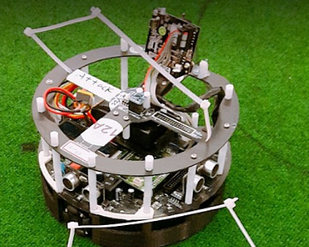

**[기존에 사용하던 Lightweight 로봇]**

**일반적으로 카메라 센서는 위 사진의 로봇에서 볼 수 있듯이 전면 카메라 센서를 사용한다. 하지만 우리는 전면 카메라 센서의 단점을 보완할 수 있도록 경기장의 전체가 보이도록 하는 360° 카메라를 사용하기로 계획했다. 그리고 사용할 로봇을 코딩하는데 사용할 프로그램은 기존에 사용하던 ‘Arduino’ 프로그램을 사용 하기로 하였다.**

**12/8**

**본격적으로 대회를 준비하기 시작하였으며 지난 주에 계획한 360° 카메라를 제작하기 위해 ‘Pixy Cam’이라는 카메라 센서를 구입하였고, 경기장 전체를 볼 수 있도록 카메라센서를 아래에서 위로 볼 수 있게끔 눕혀서 부착했으며 카메라 센서 위에는 원뿔 모양의 거울을 아크릴 원통과 같이 부착하였다.**

**원뿔 거울은 3d프린터롤 활용하여 원뿔 모양으로 제작한 후 그 위에 거울 스티지를 부착하여 제작하였다.**

**(원뿔 거울과 아크릴 원통을 만드는 과정에서는 코치 선생님께서 3d프린터를 이용해 도와주셨다.)**

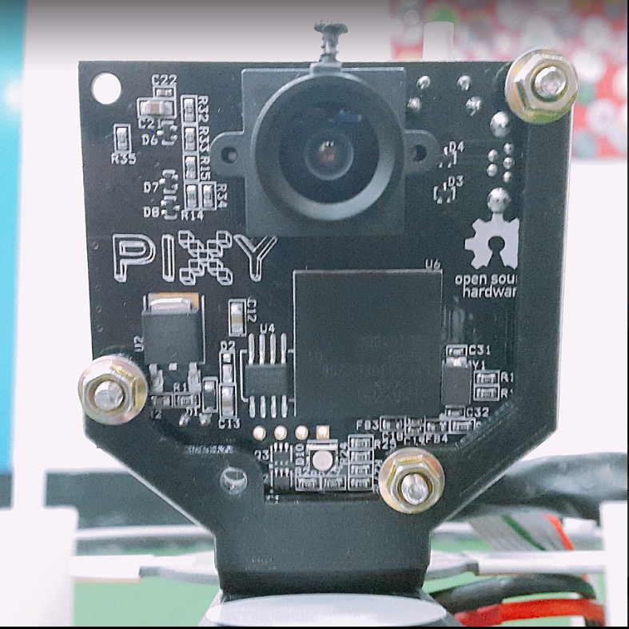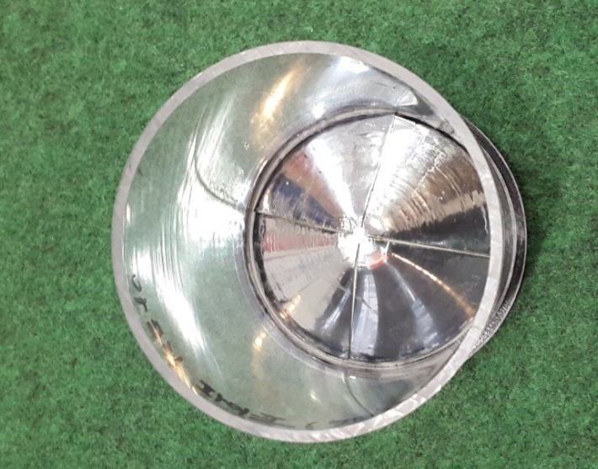

**[Pixy 카메라] [원뿔 거울, 아크릴 원통]**

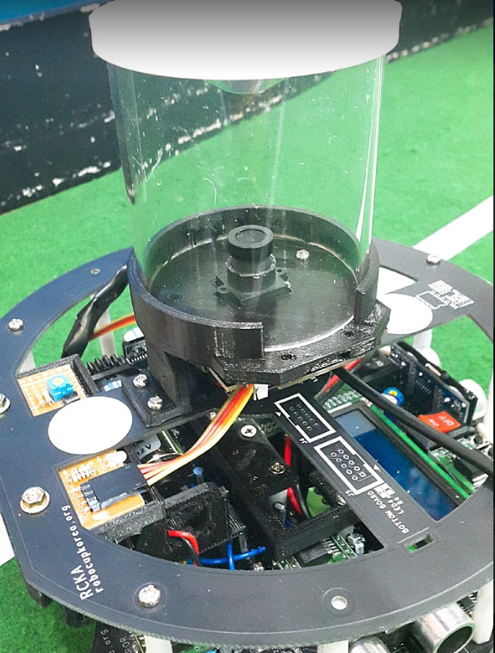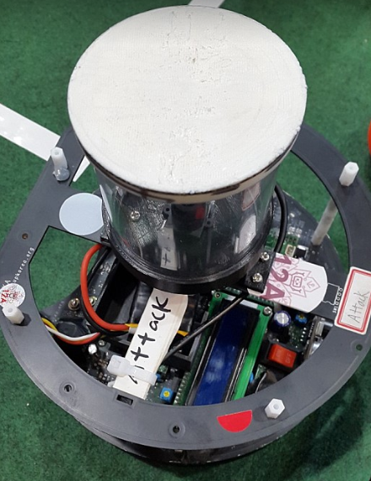

**그리하여 우리는 이렇게 360° 카메라를 완성하여 로봇에 부착할 수 있었다.**

**원리를 설명하자면, 카메라가 아래에서 위로 거울을 보기 때문에 거울에 초점이 반사가 되어서 경기장 전체를 볼 수 있는 것이다.**

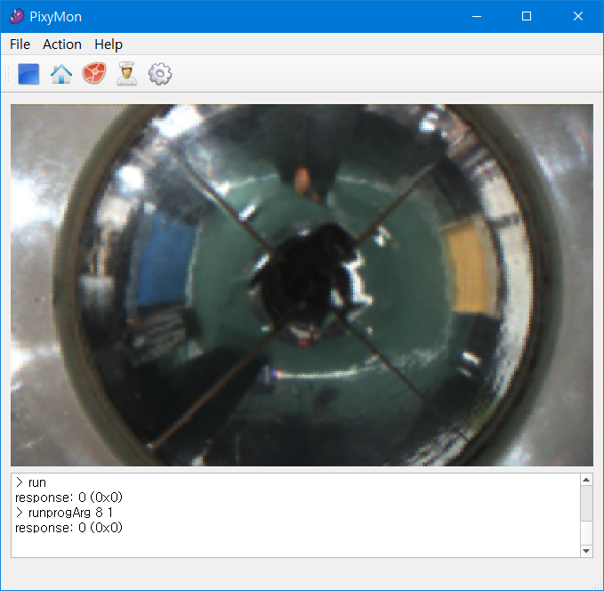

**또, Pixy Cam 에서 지원해주는 프로그램으로 카메라 센서에 시그니처를 저장하여 골대와 공을 잡아보았고 잘 인식하는지 테스트를 해보았다.**

**하지만 3d프린터로 제작한 원뿔에 외부의 조명빛 등이 반사 되어 노란색 골대와 비슷한 색을 띄어 로봇이 골대를 인식하지 못하는 문제점이 발생하였다. 게다가 거울 스티커를 붙이면서 스티커 사이에 경계가 생겼는데 그 경계로 공이나 골대가 반으로 갈라지면서 제대로 인식 되지 않는 문제점도 발생하였다. 알루미늄 호일로 경계면을 막아보려 했지만, 부착이 어려워 문제를 해결하지 못했다. 첫번째 문제는 원뿔모형의 테두리 부분에 검정색띠를 칠해주어 반사를 막는 방법으로 해결하였으나, 두번째 문제점은 제작한 원뿔모형의 단점을 보완할 방법을 당장 찾아내지 못하여 차차 해결해 보기로 했다.**

* **첫번째 문제점 -> < 해결 >**

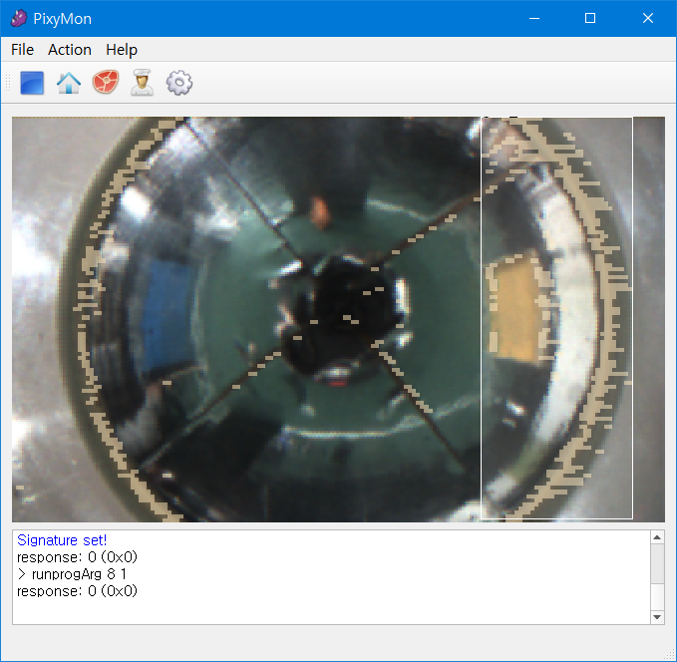 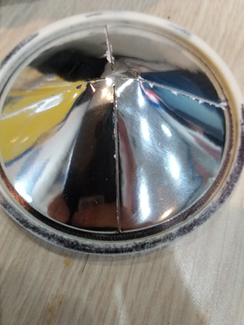

**[노란색 반사됨] -> [테두리에 검정띠를 칠해줌]**

* **두번째 문제점 거울 스티지 사이의 경계면**

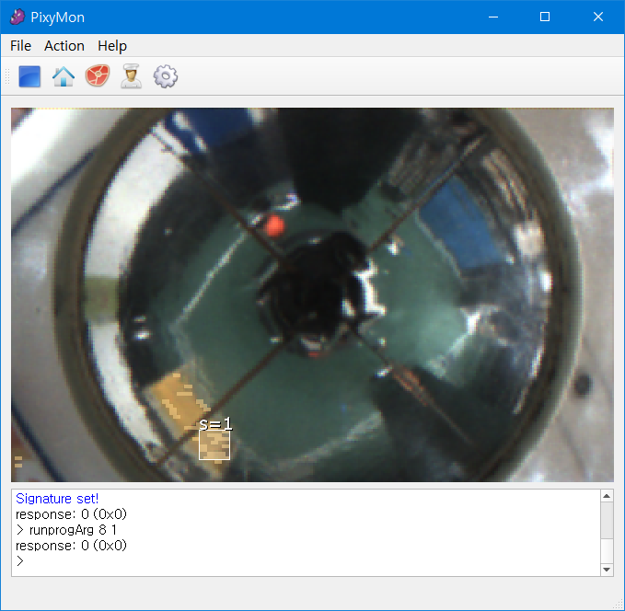

**[경계면에 가려졌을 때 골대가 잘 인식되지 않음] -> 고민해보기로 함.**

**12/15**

**문제였던 원뿔의 십자가형태 갈라짐을 해결해보기 위해 노력한 결과, 시그니처를 저장하고 그 시그니처에 대해 또 설정을 바꿔서 시그니처를 조절할 수 있다는 것을 알게 되었다.**

**예를 들어 파란색골대를 시그니처1로 저장했다면 설정으로 파란색 시그니처를 인식 할 수 있는 최대 시그니처 개수를 1개로 설정할 수 있고 파란색을 인식 할 수 있는 범위의 감도도 설정할 수 있었다. 따라서 골대가 십자가에 가려져도 시그니처는 1개로만 유지되어 시그니처가 십자가 때문에 전보다 큰 영향은 받지 않게 될 수 있었다**

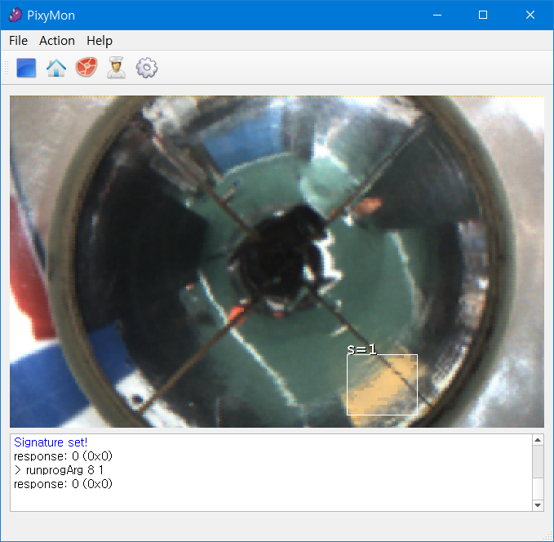

**[경계면에 가려졌을때 시그니처 하나로만 인식됨]**

**12/29**

**저번에 문제였던 노란색이 반사되는 것을 해결하기 위해서 우리는 방법을 생각하였고 검은색 네임펜으로 원뿔의 겉부분을 칠하여 색이 반사되지 않도록 하였다.**

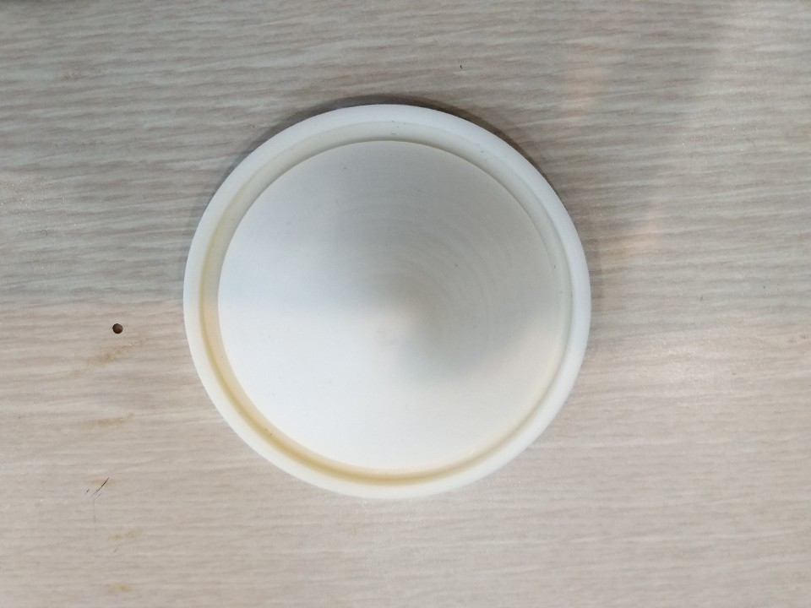 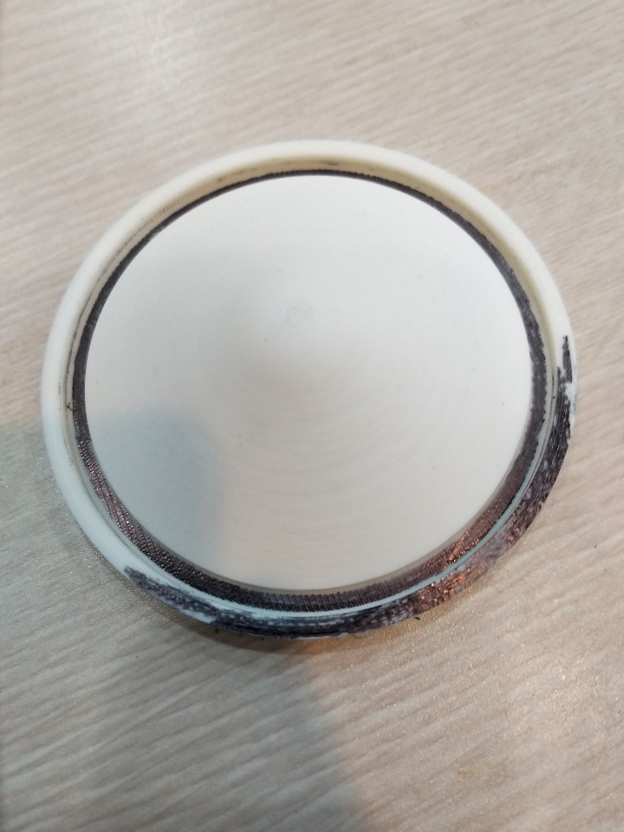

**그리고 나서 간단하게 로봇의 앞골대를 시그니처1번으로 저장하고 경기장 중앙으로 움직이게 구동시키도록 코딩을 해보았다.**

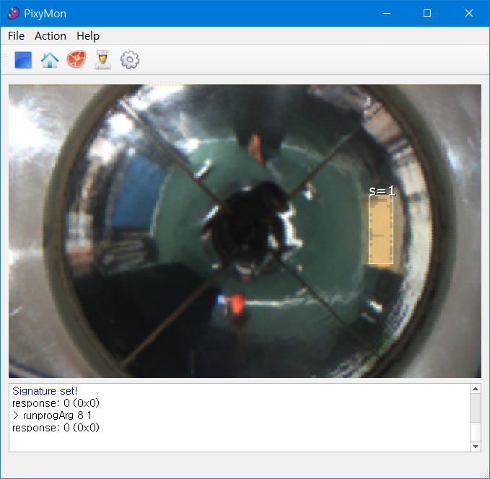

**[노란색 시그니처가 잘 잡힘]**

**따라서, 네임펜을 칠하는 방법으로 문제를 해결하였다.**

**우선, 앞골대를 시그니처1으로 저장하였고 로봇의 LCD에 x좌표, y좌표를 띄우도록 하였고 경기장의 중앙에 있을 때 골대좌표인 (40,100)에서 +-20의 미만이거나 초과를 하면 중앙으로 오도록 알고리즘을 생각하였고, 일일히 경우를 많이 나누기보다는 간단하게 골대의 현재 좌표를 변수에 저장해 놓았다가 (40,100)을 빼서 나온 x, y값이 각각 양수인지 음수인지를 판별하여 4가지 경우로 나누어 중앙으로 오게 하였다.**

**또, 코치의 도움으로 크기가 가장 큰 시그니처를 본시그니처로 잡을 수 있다는 프로그램을 코딩 할 수 있었다. 설명을 하자면, 파란색 골대를 시그니처1으로 잡았다면 그때 카메라 센서에서 보이는 모든 파란색과 같은 물체의 넓이를 측정하여 크기가 가장 큰 시그니처를 본래의 시그니처로 저장할 수 있는 원리이다.**

**시그니처의 크기를 측정하는 법은 아두이노에 있는 카메라센서 모드인 pixy.blocks[j].width 와 pixy.blocks[j].height를 서로 곱하여 시그니처의 넓이, 즉 크기의 값을 알 수 있었다.**

**또, for문을 감지된 시그니처의 개수 만큼 돌리고 이전 시그니처의 크기보다 큰 시그니처가 나오면 그 시그니처를 저장하고 만약 아니라면 기존 시그니처를 저장하는 방식으로 코딩하였다.**

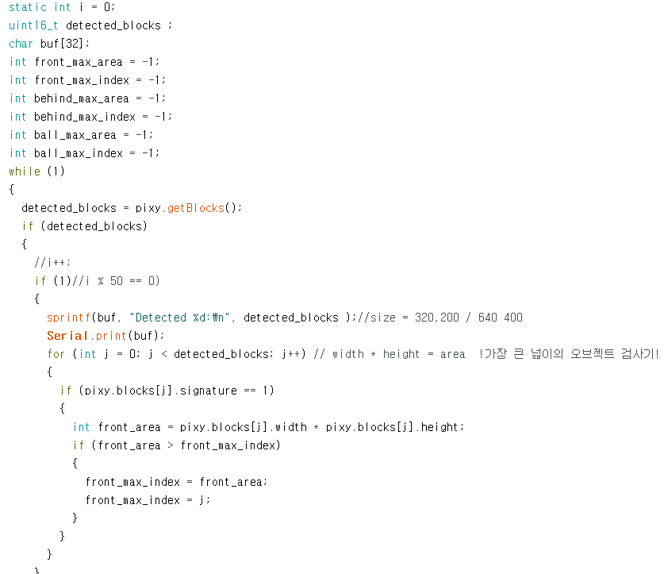

**시그니처를 잡는 규칙도 정하게 되었는데, 앞골대를 시그니처1로 저장하고 뒤골대를 시그니처2, 주황색 공을 시그니처3으로 저장하여 시그니처를 저장할때마다 헷갈리지 않도록 하였다.**

**1/5**

**코딩을 하면서 문제점은 아니지만 어려운 점이 생기게 되었는데, 카메라 센서가 정방향이 아닌 90°로 돌아서 부착되어있기 때문에 x, y좌표가 뒤바뀌어 카메라센서의 x좌표를 특정하는 모드가 일반적인 좌표평면에서는 y좌표로 바뀌고 y좌표 모드가 x좌표로 바뀌어 코딩을 하는 동안 조금 어려웠다는 것이다. 로봇의 하드웨어적인 특성상 카메라를 다시 90° 돌리게 되면 컴파스 센서와 부딪히게 되어 다시 90°돌리는 것은 불가능 했기 때문에 어쩔 수 없이 x, y를 뒤바뀌게 생각하며 코딩을 했고 새로운 도전이었던 것 같다.**

**즉, 로봇과 골대까지의 거리가 x가 되는 것이고 골대의 좌우가 y가 되는 것이다.**

**저번에 하던 중앙으로 오는 프로그램을 이어서 코딩하게 되었는데 위에서 말한 어려움과 같이 뒤바뀐 x, y에 대하여 제1,2,3,4 사분면도 바뀌게 되었다. 그래서 다시 처음부터 코딩을 다시 해보기로 하였고 사분면들을 다시 메모하고 사분면에 따라서 코딩을 조금 더 쉽게 할 수 있었다. 또 제1,2,3,4 사분면으로만 경우를 나눈다는 것은 대각선에서만 중앙으로 온다는 것이므로 동서남북으로 즉, 제1사분면 또는 2사분면, 제2또는 제3사분면 ,등등으로 경우를 더 나누어 총 8가지 경우로 코딩을 하였다.**

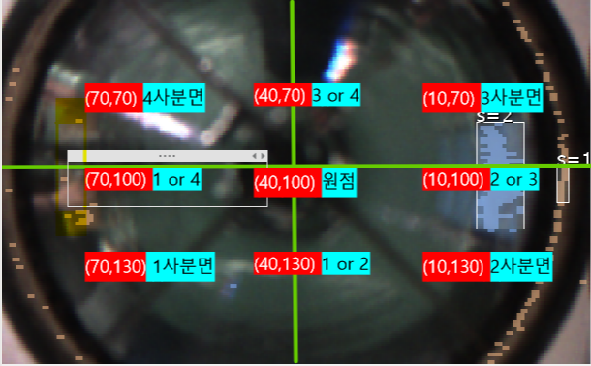

**[로봇이 경기장에서 각각의 사분면에 있을 때 앞에 있는 골대의 예시 좌표]**

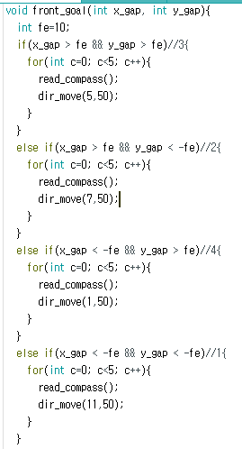 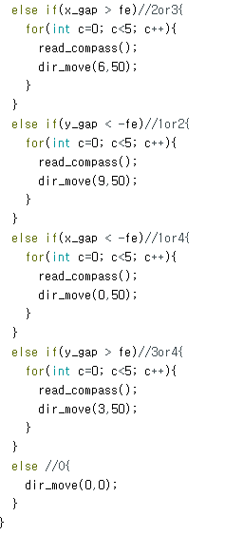

**여기서 dir_move(5,50); 이란 5시 방향으로 50의 파워로 컴파스센서를 이용하여 정면을 바라보면서 움직인다는 것으로 dir_move(0~11 방향, 모터의 파워);인 함수이다.**

**그리고 오차범위를 +- 10으로 설정하였고 그 범위를 fe라는 변수에 저장하여 빠르게 수정할 수 있도록 하였다. ‘x_gap’ 과 ‘y_gap’이라는 변수는 현재 카메라 좌표에서 각각 -40, -100을 한 값이다.**

**단순하게 “dir_move(5,50); delay(600);”로 코딩을 하지 않은 이유는dir_move와 delay를 같이 사용하게 된다면 이유는 잘 모르겠지만 알수 없는 오류가 발생하여 로봇이 올바른 방향으로 이동하지 않게 되어 for문과 안전하게 read_compass(); 함수를 같이 사용하였다.**

**1/12**

**앞 골대를 기준으로 하여 경기장 중앙으로 왔던 반면에 이번에는 뒤 골대를 기준으로 경기장 중앙으로 오는 프로그램을 하나 더 코딩하였고, 알고리즘은 기존과 같다.**

**그리하여 만약에 상대팀 로봇이 앞 골대를 가리게 되어 앞 골대가 인식이 되지 않는다면, 기준을 뒤 골대로 바꾸어 경기장 중앙으로 오도록 알고리즘을 구상하였다.**

**골대가 인식이 잘 되지 않는다는 것을 판단할 때에는, 가장 큰 크기의 시그니처를 찾는 방법과 유사하게 앞 골대의 넓이와 뒤 골대의 넓이의 비교하여 대소관계에 따라 if문으로 기준을 바꾸어 경기장의 중앙으로 오게 코딩하였다.**

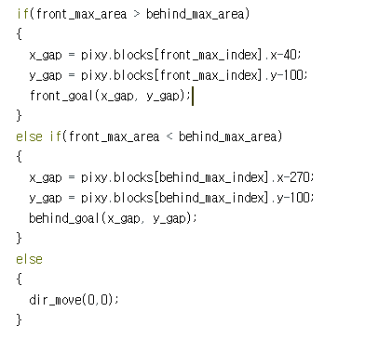

**마찬가지로 뒤 골대를 인식할 때도 가장 큰 크기의 시그니처를 저장하는 프로그램에도 뒤 골대일 경우를 추가했다. 뒤 골대를 기준으로 한 프로그램은 앞 골대를 기준으로 한 프로그램의 알고리즘과 동일하다.**

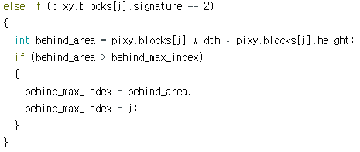

**1/19**

**Soccer Open의 메인인 공찾는 프로그램을 코딩하기 위해서 우리는 우선 알고리즘을 구상해보았다.**

**첫번째 방법은 골대를 기준으로 하여 경기장 중앙으로 오는 것과 같은 방식으로 현재 “좌표값-원점”을 하여 부호를 판단하여 나오는 사분면에 따라서 공이 있는 방향으로 움직이는 것이었다.**

**두번째 방법은 Lightweight에서 사용하던 0~11시 방향인 시계방향을 이용하기 위해 현재 공이 있는 위치를 시계방향으로 나타낸뒤 시계방향에 따라 움직이는 것이었다.**

**우리는 첫번쨰 방법이 조금더 쉽게 코딩할 수 있다고 생각했지만, 정확도 면에서 매우 떨어질것이라 생각하였고 두번째 방법을 택하였다.**

**공의 위치를 시계방향으로 전환하기위해서 우리가 실행한 첫번째 접근은 공의 x, y좌표를 변수에 각각 저장한 후, 좌표평면에서 함수를 만들어 공과 로봇사이의 각도를 구하는것이었다. 두번쨰로는 첫번째에서 구한 각도를 이용하여 30으로 나누어 나온 값을 정수값으로 바꾸어 구하는 것이았다. 이렇게 해서 나온 정수값이 시계방향이 되는 것이다.**

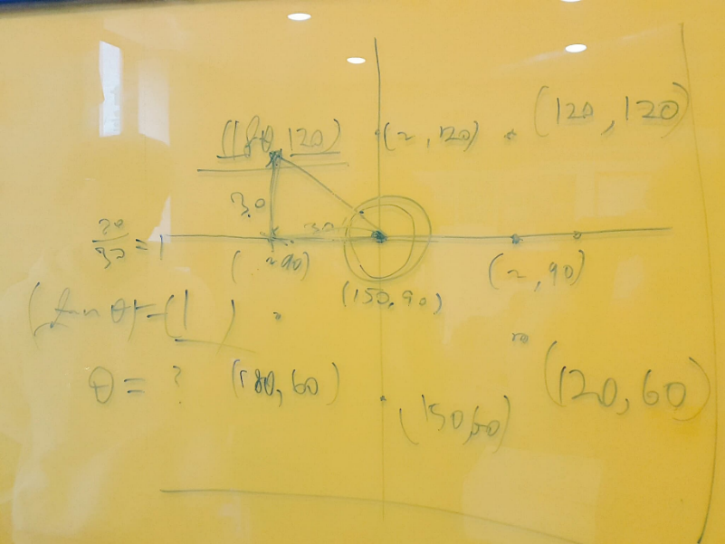

**[방법을 생각하게 된 과정]**

**이 방법에 대하여 자세히 설명하자면,**

1. **x ,y값을 저장한 변수를 좌표평면으로 보고 카메라 센서의 정중앙에 있을 때 좌표인 (100,160)을 각각 빼서 카메라 센서의 정중앙 좌표를 (0,0)원점으로 만든다. 여기서 시초선을 일반적인 좌표평면에서 x축의 양의방향으로 만들기 위해 실질적으로는 x-100, 160-y를 해야한다.**

**예를 들어, 현재 공좌표가 (60,100)이라면 60-100 = -40, 160-100 = 60 -> (-40,60)이 되는 것이다.**

1. **각을 구하기 위해, 시초선을 로봇의 앞쪽에 있는 선으로 하고 1번에서 나온 값으로 tan값을 구한다.**

**(-40, 60)의tan 값은 60/-40 = -1.5이다.**

1. **나온 tan값을 이용하여 tan의 역수인 arctan를 씌우고 나온값이 각도가 된다. 이때 그 각도의 단위는 rad이므로 180/π를 곱하여 단위를 각도로 전환해야 한다.**

**-1.5에 arctan을 하면 약 -71°가 나오고 음수이기 때문에 360°을 더해주면 289°가 나온다. 로봇과의 각도가 289°가 되는것이다.**

1. **마지막으로 각도에 30을 나누어주고 정수값으로 바꾸면 시계방향으로 전환할 수 있다.   
   30으로 나누는 이유는 시계방향의 한 간격이 360°/12=30° 이고 30으로 나누어야 방향을 알 수 있기 떄문이다**

**289/30 = 9.6333… 이고 정수로 바꾸면 10이 되며 이는 10시방향이다.**

**따라서 우리는 이렇게 알고리즘을 구상하였다.**

**1/26**

**저번에 구상한 방법을 그대로 코딩하였고 프로그램을 실행시켜 테스트 해본결과 공이 있는 방향으로 잘 이동하는 것을 볼 수 있었다.**

**하지만 문제점이 발생했는데, 공이 로봇에 완전히 붙어있을 때 공이 로봇의 가드용 판에 가려져서 카메라 센서에서 거의 인식이 되지 않는다는 것이었다.**



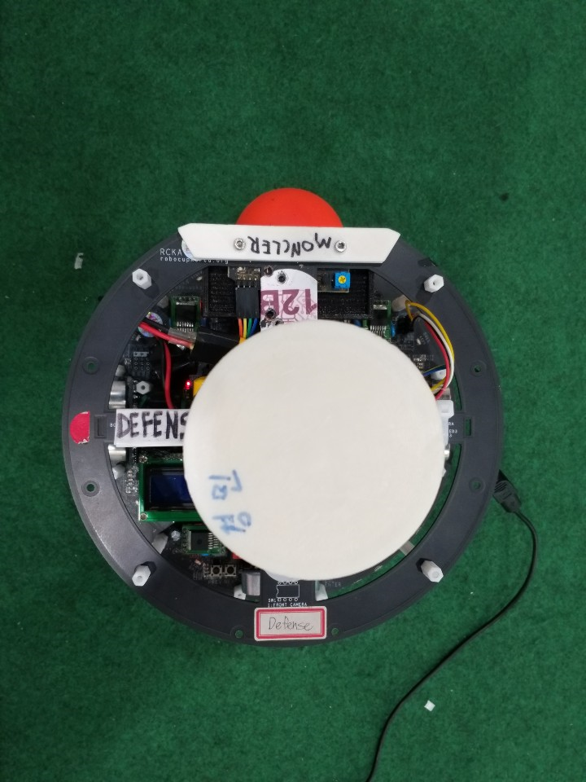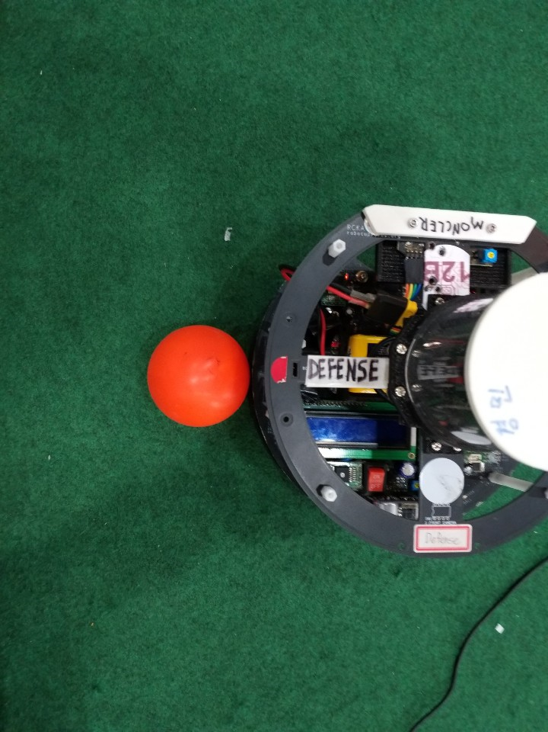

**특히, 공이 로봇의 바로 앞에 있을 때에는 완전히 공이 가려지기 때문에 아예 인식이 되지 않았다. 하드웨어적인 부분을 고쳐야 겠다는 생각이 들었다.**

**2/2**

**저번에 문제점이었던 공감지가 되지 않는 문제점을 해결하기 위해 우리는 하드웨어적인 부분을 고치려고 협의한 결과, 새로운 거울을 만들기로 계획하였다.**

**거울을 새로 구입하기에는 시간이 오래 걸릴 것이라 생각하여 우리가 손수 제작하기로 하였다.**

**새로 제작할 거울의 재질은 양면이 반사되는 두꺼운 필름판으로 구입을 하였고 우리는 각종 콤파스, 자, 등의 도구를 이용하여 판을 자르고 이어 양면테이프, 본드로 붙이고 등등 시도해보았다. 그러나, 결과는 판이 굽혀지거나 이어 붙인 판이 서로 겹쳐져서 그을리게 된다거나하여 카메라의 1/4이 아예 보이지 않게 되면서 족족 실패하였다. 필름판 자체는 반사가 매우 잘된다는 면에서는 훌륭한 재질이었지만, 탄력성이 너무 강해 그 재질로 원뿔을 만들기에는 어렵다고 판단이 되었다.**

**그래서 또 우리는 다시 차차 해결방안을 생각해보기로 한 뒤 우선 프로그램을 코딩하기로 계획하였다.**

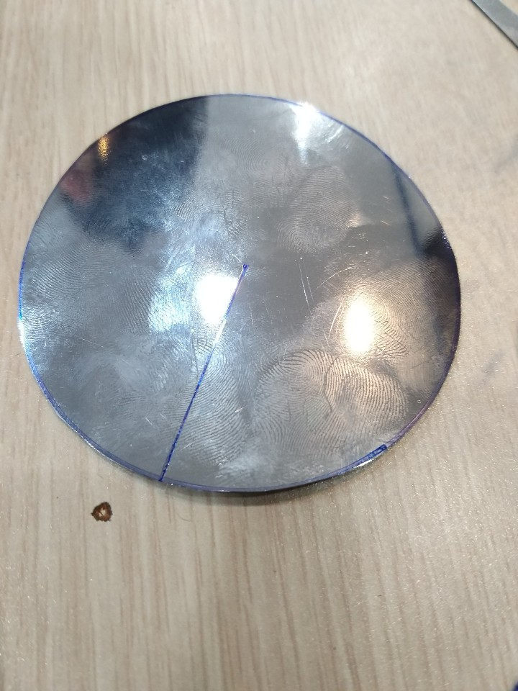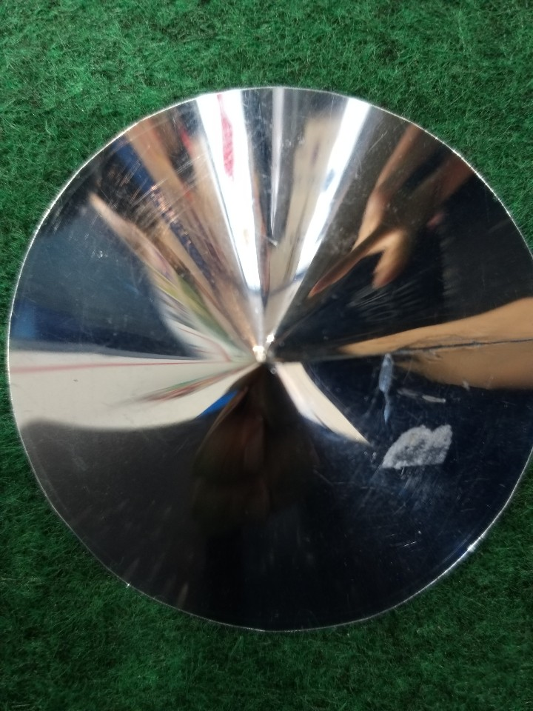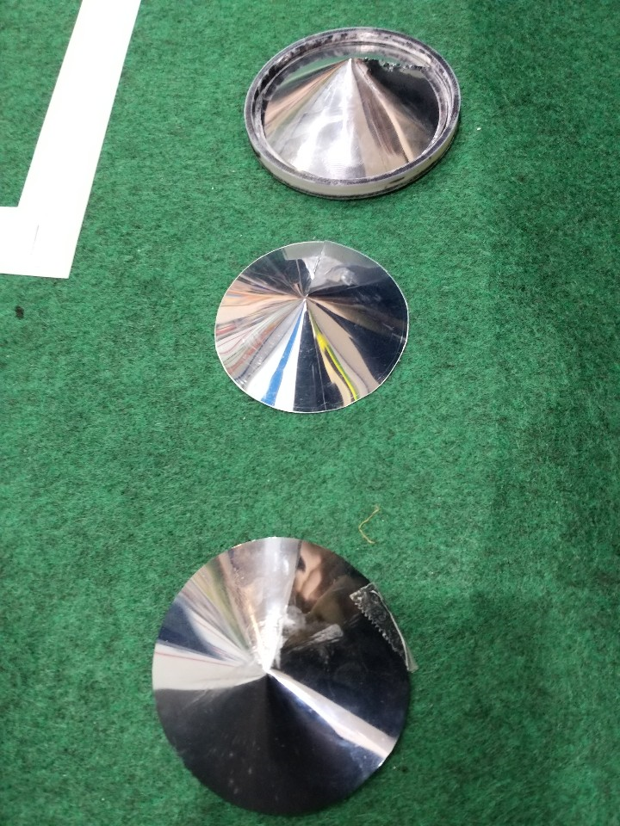

**[손수 제작한 거울들]**

**2/7**

**다시 프로그램을 코딩할 계획이었지만, 코치의 도움으로 우리는 가장 큰 문제였던 공이 로봇의 바로 앞에 있을 때 인식되지 않았던 문제점을 고칠 수 있었는데, 로봇 위에 있는 판 위에서 아래 방향으로 빛센서를 부착하여 주황색을 인식하여 공이 로봇의 바로 앞에 위치하고 있는지의 유무를 판단할 수 있게 되어 프로그램만 코딩하면 문제점을 해결 할 수 있을 것이라고 생각했다.**

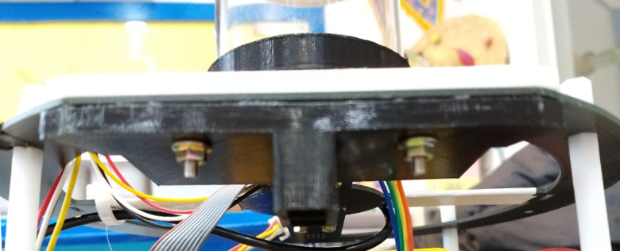

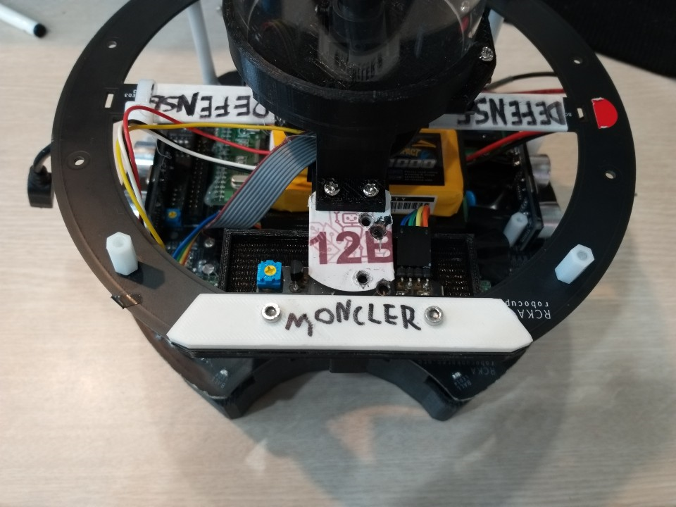

**또한, 원뿔거울의 문제점을 해결하기 위해 새로운 거울 시트지를 구입하였고 기존의 3d프린터로 제작된 원뿔 모형에 새롭게 붙여보려 하였지만, 이번에도 경계면, 그을림 때문에 계속 실패하였다.**

**그리하여 이번에는 원뿔 모형을 사용하지 않고 다른 모형을 사용하기 위해 새로운 재질을 찾아보려 노력하였다.**

**반사되는 크리스마스 트리의 볼을 사용해보기도 하였지만, 너무 광범위하게 경기장이 보여지고 멀리있는 공을 인식하지 못했기 때문에 사용할 수 없었고 기존에 사용하던 공인 IR공의 겉부분만 빼서 그 위에 거울 시트지를 붙여보기도 했지만 구 모형 위에 시트지를 붙인다는 자체가 매우 어려웠고 시트지를 자르면서 경계면이 생기기 때문에 이번에도 실패하였다.**

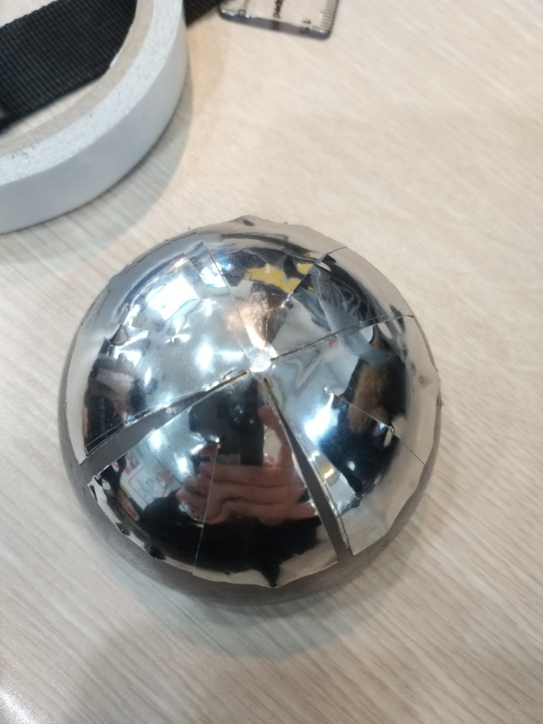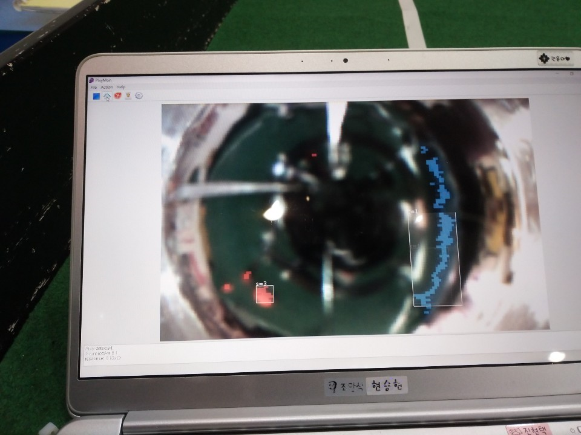

**[IR공 껍데기에 거울 시트지를 붙인 것]**

**2/9**

**하드웨어적인 부분의 문제점을 고치면서 우리는 아주 중요한 사실을 잊고 있었다는 사실을 깨달았다. 경기에 임하려면 한팀당 총 2대의 로봇이 필요했는데 우리가 카메라 센서를 활용하여 공을 인식하여 작동하는 문제에 집중하다보니 우리 팀에 로봇이 1대밖에 없다는 사실을 잊고 있었다. 급하게 로봇1대를 더 구해야 했다. 로봇을 찾던 도중 기판만 남아있는 로봇을 발견하였고 바로 CPU, LCD, 모터, 등을 조립하는데 많은 시간을 투자해야 했다.**

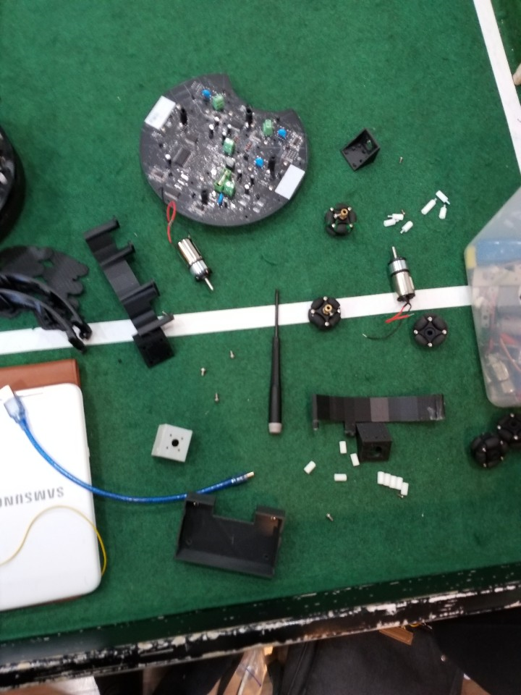

**위와 같은 문제를 해결 하려다보니 대회 준비를 위한 계획에 차질이 생겼다. 성급하게 성능좋은 로봇을 만들겠다는 눈앞의 문제에만 매달리다보니 발생된 문제였다. 차근차근 성실한 자세로 기본에 충실해야 한다는 교훈을 얻기도 하였다.**

**2/11**

**로봇이 선을 빛센서로 인식하면 경기장 안쪽으로 강제로 움직이도록 코딩하였다.**

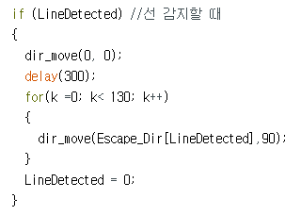

**더 부드럽게 공을 드리블하기 위해서 공과 로봇사이의 거리를 측정하기 위해 피타고라스 공식을 이용하여 getBalldist라는 함수를 새로 만들었다.**

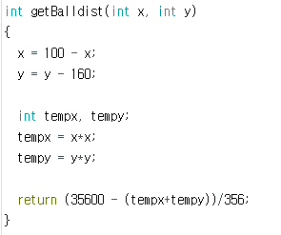

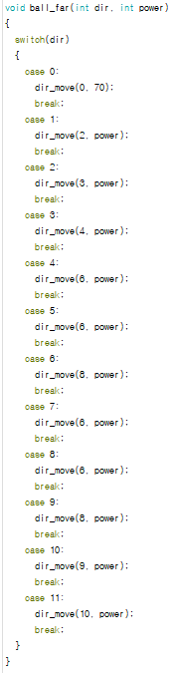 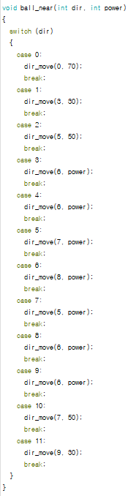

**또한, ball_far 와 ball_near 라는 공을 드리블하는 함수를 만들어서 더 부드럽게 공을 드리블 할 수 있었다.**

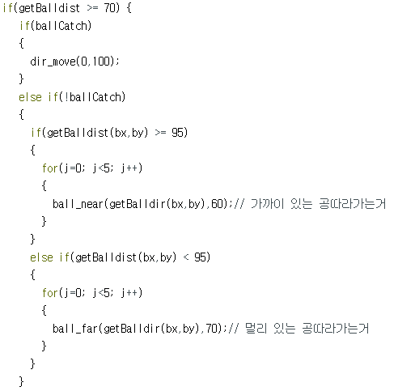

**그리고 ballCatch 라는 조건을 만들어서 로봇 앞에 빛센서가 공을 감지하면 무조건 dir_move(0,100); 을 하여 전진을 하도록 하였다.**

**ball_far 와 ball_near를 나누는 기준은 95으로 나누었다**

**2/12**

**미뤄뒀던 문제점을 해결하는 방법을 찾아냈다.**

**카메라로 본 거울에 굴곡이 생기는 것을 방지하기 위해 사포로 3d프린팅 된 원뿔 모형에 부드럽게 갈아주는 것이었다.**

**사포로 가는 법은 거친 사포를 시작으로 점점 고운 사포를 사용하여 가는 것이다.**

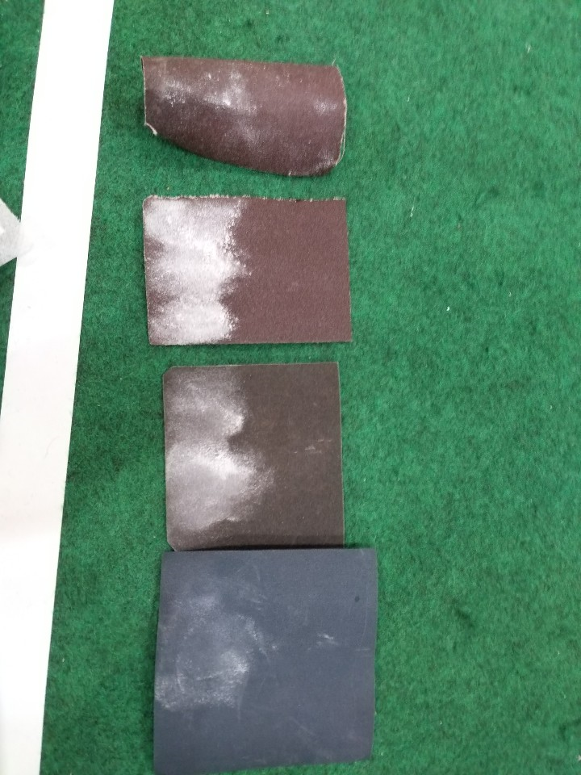 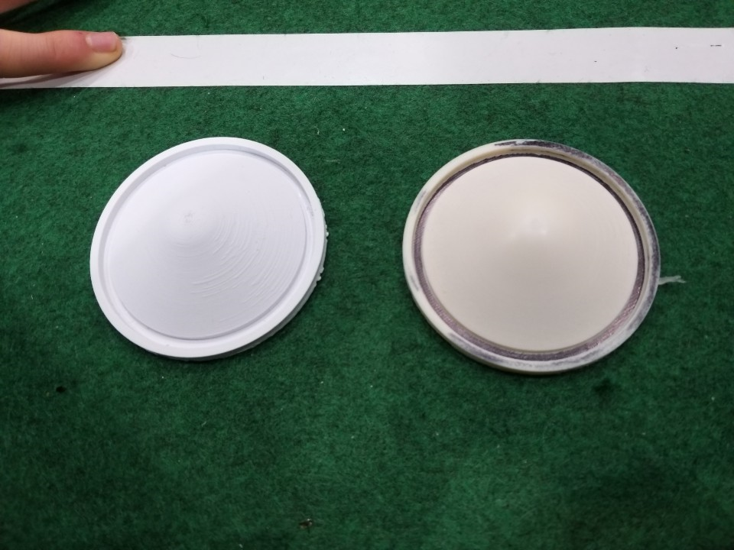

**[100방 500방 1000방] [Before -> After]**

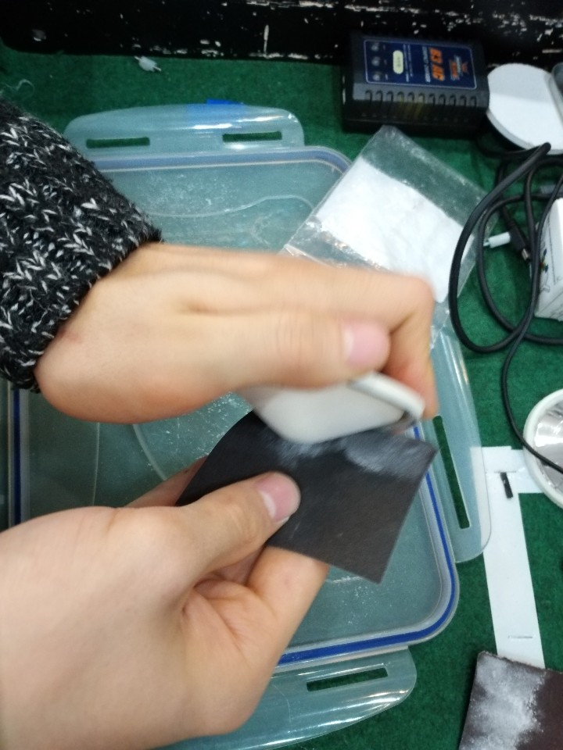

**이 방법으로 거울이 더욱 잘 반사될 수 있었다.**

**2/14**

**getBalldir인 공 방향을 측정하는 함수에서 원래는 그저 30을 나누어 방향을 구하였는데, 방향이 정확하게 측정이 되지 않는 경우가 종종 발생하여 우리는 각도를 세부조정을 할 필요가 생겼다.**

**세부조정을 하는 방법은 일일이 if문으로 나누어 각을 직접 나누었다.**

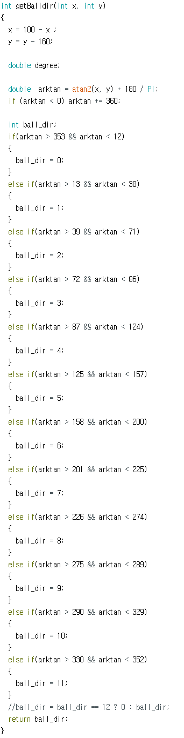

**공이 몇 초 동안 보이지 않을 때 로봇이 멈추게 하는 것을 코딩하였다. 원래는 공이 보이지 않을 때 마지막 공의 방향과 공의 거리가 저장이 되어져 멈추지 못하고 마지막 방향으로 이동하는 문제점이 발생하였다.**

**따라서 우리는 시그니처 1번인 공의 시그니처값이 ‘0’ 이였던것을 강제로 계속해서 ‘3’으로 바꾸면서 공이 보이지 않을때는 계속 ‘3’으로 유지시켰고, 값이 ‘3’일때는 dir_move(0,0); 으로 하여 멈추도록 하였고 값이 1일떄는 공이 감지된다는 것이므로 그때는 드리블을 하는 프로그램을 실행하도록 하였다.**

